國家發展委員會 新聞稿
「想食．饗時─臺灣飲食檔案特展」開幕
邀您品嚐國家檔案中的臺灣滋味！

發布日期：110年11月24日
發布單位：國家發展委員會檔案管理局
由國家發展委員會檔案管理局推出的「想食．饗時─臺灣飲食檔案特展」，即日起在行政院新莊聯合辦公大樓北棟1樓展出，行政院長蘇貞昌、國發會主任委員龔明鑫、客委會主任委員楊長鎮及農委會副主任委員陳添壽等貴賓都親臨現場共同開幕。本特展精選珍貴的國家檔案、照片、影音及文物，並運用科技設計各式模擬場景、多媒體及手動裝置，回顧1945至2000年臺灣的美食記憶及在地故事，以及首度公開之美國前總統尼克森親筆簽名原件。邀請各界共同品嚐國家檔案中的獨特臺灣好滋味！
蘇貞昌院長致詞時表示，「凡走過必留下足跡，而政府施政的紀錄即為檔案，也是臺灣人記憶的積累」。肯定檔案局將冰冷的檔案積極活用推廣，使國家記憶藉由與人民息息相關的主題展出，走入大眾生活日常，引領各界瞭解國家發展歷程，凝聚共同記憶並產生共鳴。也指出國家檔案不僅能帶領我們回顧過往，亦能眺望未來發展方向，特別祝福檔案局成立20週年生日快樂，感謝同仁的付出，並期待未來有更好的發展。
蘇院長也分享過去吃番薯籤、米飯到麵粉的生活經驗，他更期許檔案局未來繼續推動多元主題檔案展覽，包括食衣住行育樂、柴米油鹽醬醋茶，讓國家智慧資產得以永續傳承廣為應用。
龔明鑫主委表示，政府成立檔案局的核心價值就在「提供國家發展見證，創造國家智慧資產」，因此過去20年來，檔案局致力徵集累積國家檔案，同時積極推廣檔案應用，展現國家檔案的內涵與價值。龔主委也特別感謝蘇院長，大力支持檔案局正在興建的我國首座國家檔案館，預定114年在林口落成啟用後，將成為兼具教育推廣及知性休憩功能的檔案館。他也認為，身為臺灣人，當知臺灣事！邀請各界共襄盛舉參觀本次展覽，共同從國家記憶中享用文化食糧。
農委會陳添壽副主委指出，民眾可藉由本次特展，瞭解臺灣飲食的演進及變化，從早期糧食短缺到現今百家爭鳴的豐富發展，更可讓大家省思臺灣飲食文化邁向環保、永續等下一步。
檔案局指出，本次展覽由國家發展委員會、行政院農業發展委員會及客家委員會指導，客家委員會客家文化發展中心及財團法人中華飲食文化基金會合辦，結合公私協力資源，特別向臺灣鐵路管理局、圓山大飯店、台北糧食協進會、黑松股份有限公司及四塊玉文創有限公司等21個單位、個人蒐藏家及藝術創作者，借展豐富的圖像、影片及文物，包含：第三代國宴餐具與總統就職國宴菜單、臺鐵餐車的餐具、國寶級烹飪大師傅培梅女士的食譜筆記與圍裙、早期汽水瓶，以及微型藝術品等，配合不同主題進行場景模擬，搭配不同類型的展件，與民眾共談飲食記憶與生命故事。此外，在展覽中也設計各種多媒體及手動裝置，讓參觀者擁有不同的檔案體驗樂趣。
為使展覽效益極大化，檔案局也推出「功夫食代─臺灣飲食檔案特展」線上展，除了有完整的展件說明外，也提供所有檔案免費下載，還設計充滿趣味的臺灣小吃點餐及功夫神廚上菜挑戰遊戲；此外，《食光‧時光─臺灣飲食檔案故事》專書、《時刻‧食客》紀錄片與《做伙呷飯｜餐碗禮盒》文創商品亦同步推出，歡迎各界上網瀏覽及選購。展覽期間相關訊息將陸續公布於檔案局臉書「檔案局：典藏國家記憶」粉絲專頁，歡迎與我們一起透過國家檔案，開啟這段尋味之旅！

功夫食代 臺灣飲食檔案特展網頁https://atc.archives.gov.tw/food/
檔案局臉書粉絲專頁https://www.facebook.com/Archives.ing/

【想食．饗時─臺灣飲食檔案特展資訊】
時間：110.11.24~111.5.31(放假日停展)
地點：檔案局展覽廳(新北市新莊區中平路439號北棟1樓)
服務專線：(02)8995-3700

聯絡人：邱組長玉鳳
辦公室電話：(02)8995-3611

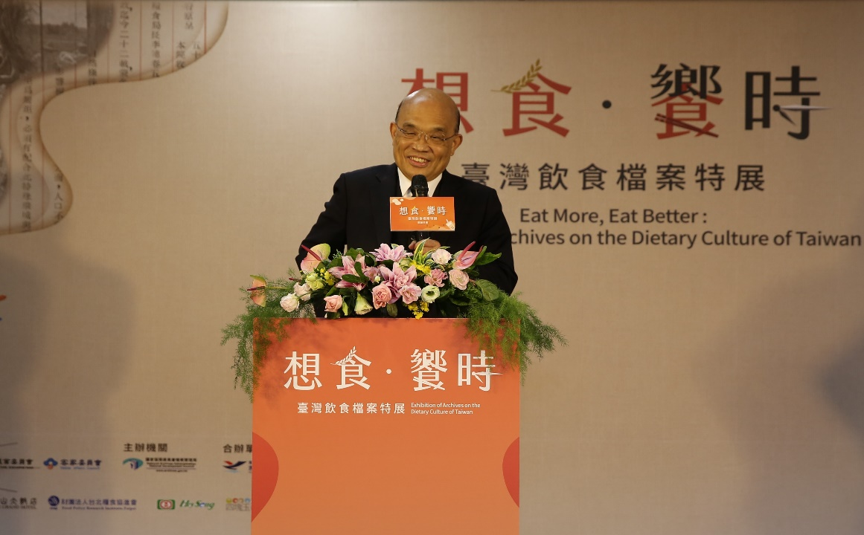
行政院蘇院長貞昌於「想食‧饗時─臺灣飲食檔案特展」開幕典禮致詞
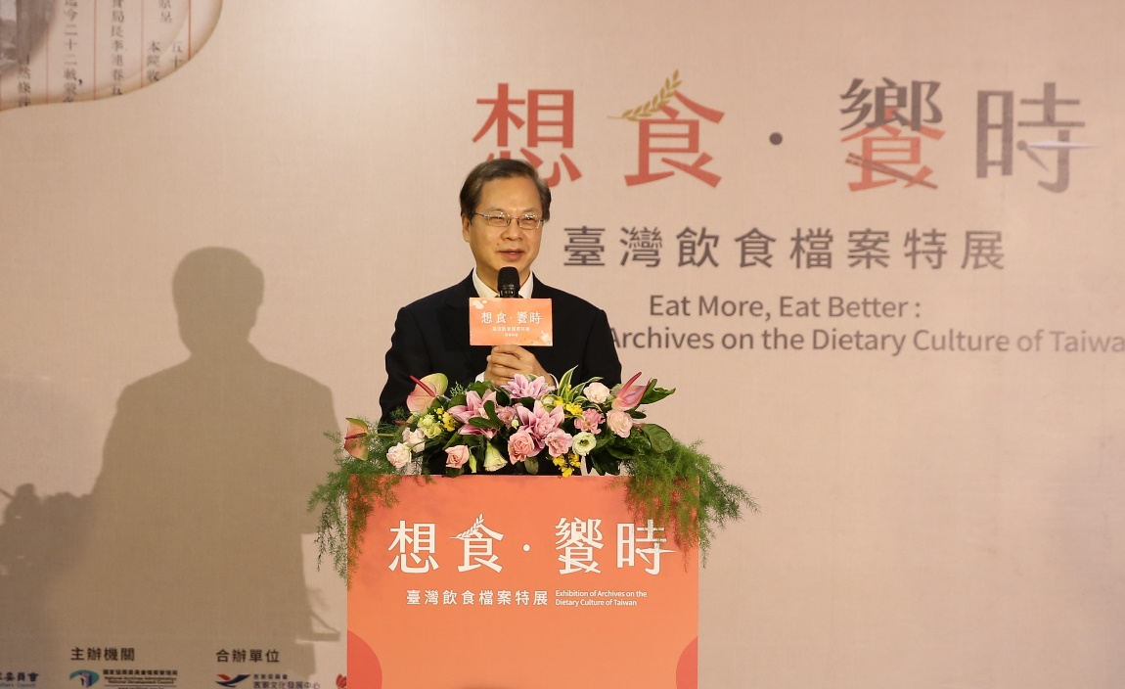
國發會龔主任委員明鑫於「想食‧饗時─臺灣飲食檔案特展」開幕典禮致詞
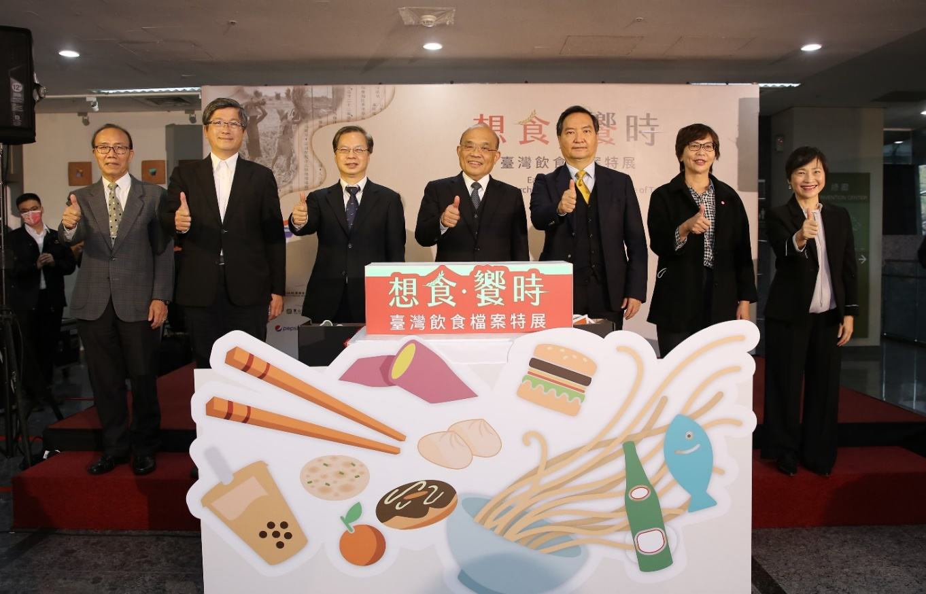
蘇院長貞昌(中)、羅政務委員兼發言人秉成(右3)、蔡立法委員壁如(右2)、國家發展委員會龔主任委員明鑫(左3)、客家委員會楊主任委員長鎮(左2)、行政院農業委員會陳副主委添壽(左1)、國家發展委員會檔案管理局林局長秋燕(右1)共同啟動儀式
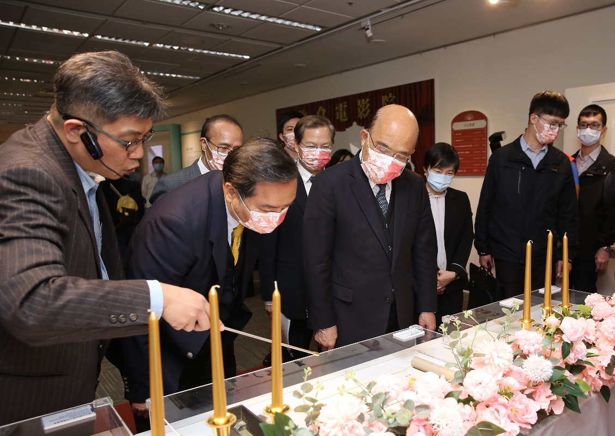
蘇院長貞昌(中)、羅政務委員兼發言人秉成(左2)、國家發展委員會龔主任委員明鑫(後中)及與會貴賓參觀展覽
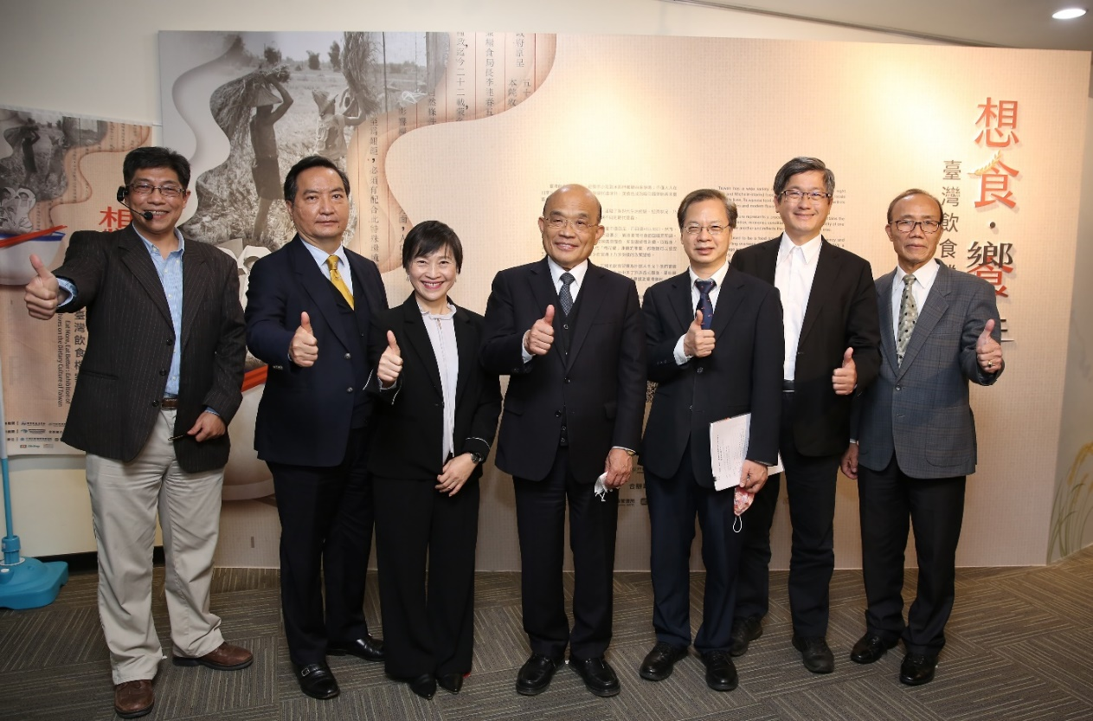
蘇院長貞昌(中)及與會貴賓於「想食‧饗時─臺灣飲食檔案特展」入口主視覺合影

